Table of contents

1. Table of contents
1. Table of contents 1
2. Зам. ген. директора по общим вопросам 1
2.1. Model graphic: 1
2.2. Objects 1
2.2.1. Административно хозяйственный отдел 1
2.2.2. Васильев А. А. 1
2.2.3. Генеральный директор 1
2.2.4. Главный бухгалтер 1
2.2.5. Главный инженер 1
2.2.6. Главный офис в г. Москва 1
2.2.7. Еременко К. С. 1
2.2.8. Заводоуправления 1
2.2.9. Заводоуправления 1
2.2.10. Зам. ген. директора по общим вопросам 1
2.2.11. Зам. ген. директора по производству 1
2.2.12. Зам. ген. директора по экономике 1
2.2.13. Зам. по технической подготовки производства 1
2.2.14. Лебедев Е.Н. 1
2.2.15. Леманн П. В. 1
2.2.16. Механо-сборочный цех 1
2.2.17. Отдел главного конструктора 1
2.2.18. Отдел главного механика 1
2.2.19. Отдел главного технолога 1
2.2.20. Отдел главного энергетика 1
2.2.21. Отдел делопроизводства 1
2.2.22. Отдел материально-технического снабжения и ... 1
2.2.23. Отдел обучения и развития персонала 1
2.2.24. Отдел организации труда и заработной платы 1
2.2.25. Отдел подбора персонала 1
2.2.26. Отдел техники безопасности 1
2.2.27. Отдел учета персонала 1
2.2.28. Планово-экономический отдел 1
2.2.29. Производственно сбытовой отдел 1
2.2.30. Производственный офис 1
2.2.31. Рыженко М. С. 1
2.2.32. Цех резино-технических изделей и пластмасс 1
2.2.33. Юридический отдел 1

2. Зам. ген. директора по общим вопросам

Model graphic:

2.1. Model graphic:
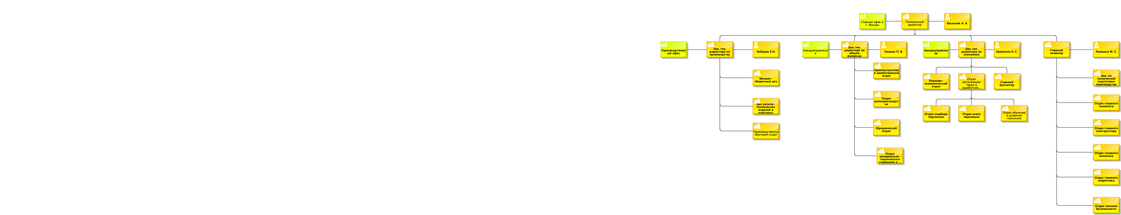

2.2. Objects

Objects

2.2.1. Административно хозяйственный отдел
 | Административно хозяйственный отдел

2.2.2. Васильев А. А.
 | Васильев А. А.

2.2.3. Генеральный директор
Генеральный директор

2.2.4. Главный бухгалтер
Главный бухгалтер

2.2.5. Главный инженер
Главный инженер

2.2.6. Главный офис в г. Москва
 | Главный офис в г. Москва

2.2.7. Еременко К. С.
Еременко К. С.

2.2.8. Заводоуправления
Заводоуправления

2.2.9. Заводоуправления
Заводоуправления

2.2.10. Зам. ген. директора по общим вопросам
Зам. ген. директора по общим вопросам

2.2.11. Зам. ген. директора по производству
Зам. ген. директора по производству

2.2.12. Зам. ген. директора по экономике
Зам. ген. директора по экономике

2.2.13. Зам. по технической подготовки производства
Зам. по технической подготовки производства

2.2.14. Лебедев Е.Н.
Лебедев Е.Н.

2.2.15. Леманн П. В.
Леманн П. В.

2.2.16. Механо-сборочный цех
Механо-сборочный цех

2.2.17. Отдел главного конструктора
Отдел главного конструктора

2.2.18. Отдел главного механика
Отдел главного механика

2.2.19. Отдел главного технолога
Отдел главного технолога

2.2.20. Отдел главного энергетика
Отдел главного энергетика

2.2.21. Отдел делопроизводства
Отдел делопроизводства

2.2.22. Отдел материально-технического снабжения и ...
Отдел материально-технического снабжения и ...

2.2.23. Отдел обучения и развития персонала
Отдел обучения и развития персонала

2.2.24. Отдел организации труда и заработной платы
Отдел организации труда и заработной платы

2.2.25. Отдел подбора персонала
Отдел подбора персонала

2.2.26. Отдел техники безопасности
Отдел техники безопасности

2.2.27. Отдел учета персонала
Отдел учета персонала

2.2.28. Планово-экономический отдел
Планово-экономический отдел

2.2.29. Производственно сбытовой отдел
Производственно сбытовой отдел

2.2.30. Производственный офис
Производственный офис

2.2.31. Рыженко М. С.
Рыженко М. С.

2.2.32. Цех резино-технических изделей и пластмасс
Цех резино-технических изделей и пластмасс

2.2.33. Юридический отдел
Юридический отдел

